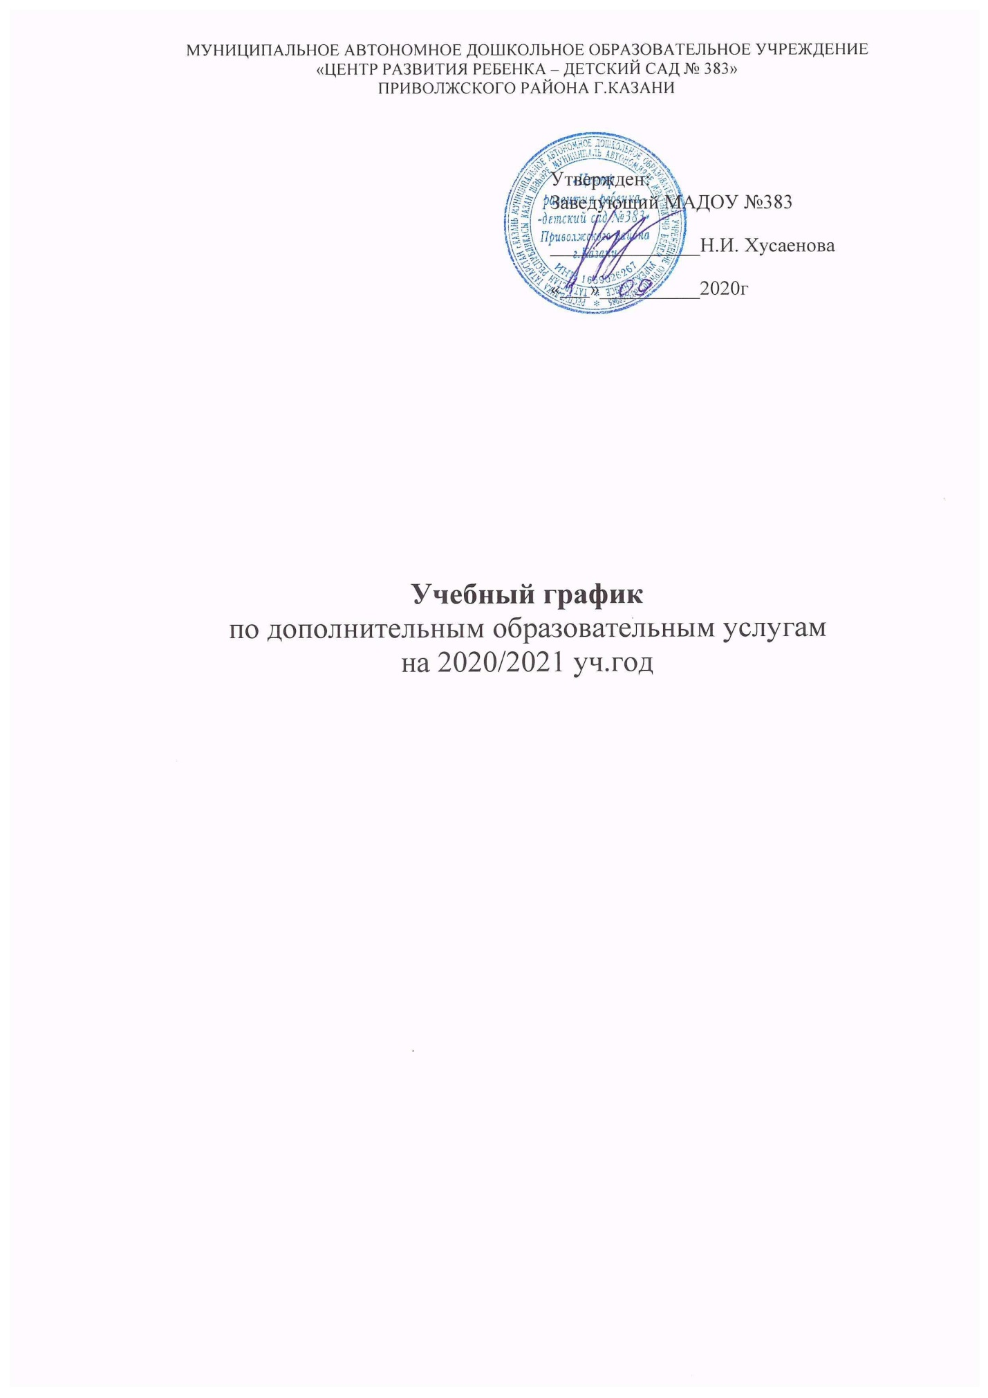

1.Продолжительность учебного года
Продолжительность учебного года |  | Начало учебного года |  | 3 сентября
 |  | Конец учебного года |  | 31 мая
Регламентирование  образовательного процесса по дополнительным платным услугам на учебный год:  Учебный год делится на три квартала: I, II, III |  | I - осень |  | сентябрь, октябрь, ноябрь
 |  | II - зима |  | декабрь, январь, февраль
 |  | III - весна |  | март, апрель, май
2. Продолжительность (количество учебных недель) - 37 недель

Продолжительность учебной недели: |  | 5-ти дневная учебная неделя |  | Количество занятий в неделю
 |  | группа с 4 до 5 лет |  | 2
 |  | группа с 5 до 6 лет |  | 2
 |  | группа с 6 до 7 лет |  | 3
Регламентирование образовательного процесса по дополнительным услугам |  | Группы |  | с 15.20 – 18.30
 |  | группа с 4 до 5 лет |  | Занятия 2 по 20 минут
 |  | группа с 5 до 6 лет |  | Занятия 2 по 25 минут
 |  | группа с 6 до 7 лет |  | Занятия 2 по 25 минут
3. Продолжительность каникул в течение учебного года

 | Дата начала каникул |  | Дата окончания каникул |  | Продолжительность
Зимние | 1 января |  | 8 января |  | 8 дней
Летние | 1 июня |  | 31 августа |  | Количество летних месяцев

4. Сроки проведения мониторинга

Начало учебного года | Сентябрь
Конец учебного года | Май

